Opgaver vedrørende kondital og EPO
1) Hvad angiver kondital?
2) Ved hvilke værdier er konditallet lav, under middel, middel, over middel og høj?
3) Hvilke metoder findes til måling af kondital?
4a) En person løber 2,8km på en Cooper-test. Hvad er hans kondital?
4b) I tabellen herunder ses resultaterne for Frederikke, Naomi og Valdemar for deres puls, blodtryk og blodsukker i hvile og efter 5 minutters fysisk aktivitet (træde op og ned fra stol). Frederikke vejer 67kg, Naomi vejer 53kg og Valdemar vejer 80kg. Udregn deres kondital ud fra de givne data.
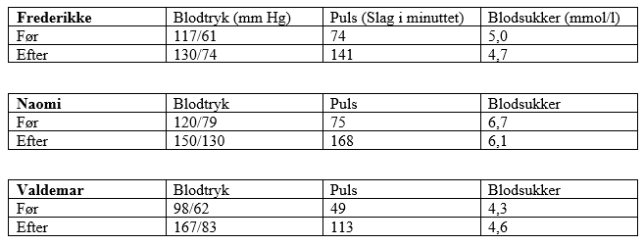
4c) En person klarer 17 minutters løb i Bruce løbetest. Hvad er hans kondital?
5) Hvad er den mest præcise metode til udregning af kondital og hvordan gøres det i praksis?
6) Hvilke fysiologiske faktorer spiller ind på ens kondital?
7) Hvorfor har drenge i gennemsnit et højere kondital end piger?
8) Hvilke effekter har regelmæssig konditionstræning?
9) Hvad er EPO og hvad står det for?
10) Hvilken effekt har EPO på kroppen?
11) Hvilke bivirkninger er der ved EPO?
12) Hvilke sportsgrene har især stor nytte af brugen af EPO?

